INSTALACIÓN DE VIRTUAL BOX EN WINDOWS 10

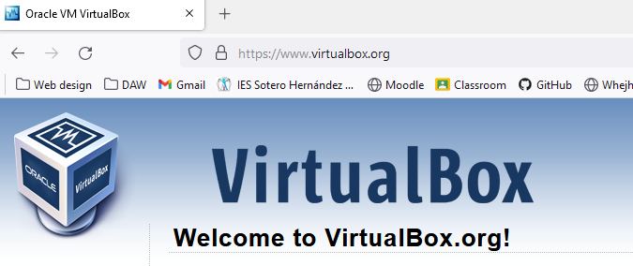
1 – Descargaremos el programa desde la pagina oficial: https://www.virtualbox.org

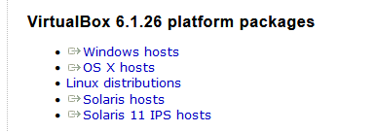
2 – Elegiremos opción depende de nuestro sistema operativo, en este caso windows hosts.

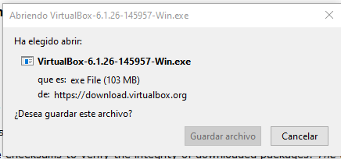
3 – Damos a guardar archivo.

4 – Comenzamos la instalación dando a siguiente cuando nos lo pida sin cambiar nada.

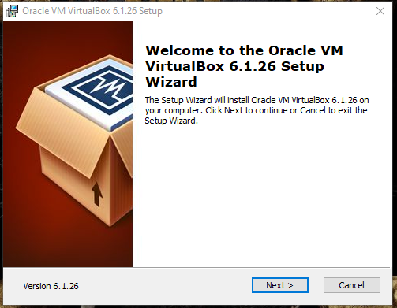
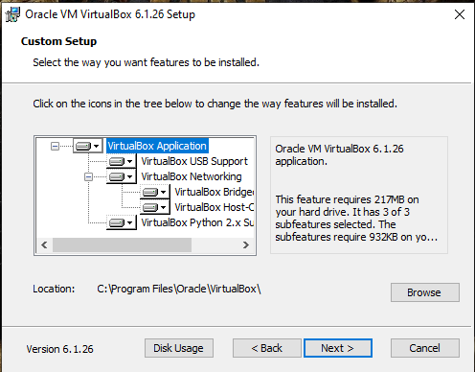

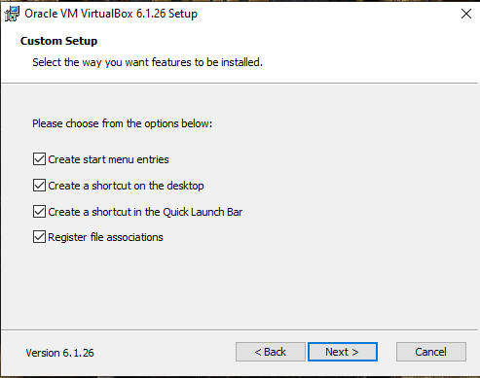
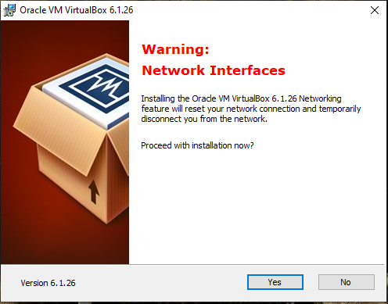
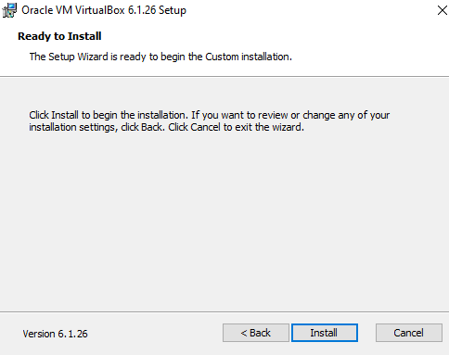

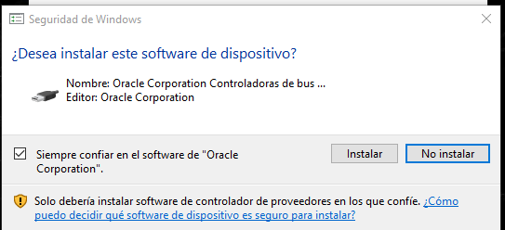
5 – Si nos lo pide le diremos de instalar los controladores.

6 – Una vez terminado iniciaremos el programa para comprobar que todo es correcto.

